Practicamos danzas típicas de los Andes y la Amazonía peruana en familia

Bailar es una actividad física que aporta salud a tu vida, pero bailar en familia puede ser, además, una oportunidad para expresar tus emociones y sentimiento. Por eso, en esta segunda actividad vas a explorar y practicar las secuencias rítmicas de movimientos que componen las danzas típicas de la región andina y amazónica.

1. **Tarea 1: Conocemos algunas danzas típicas de los Andes peruanos**

El baile se compone de una secuencia de movimientos rítmicos que favorecen la coordinación motora, el equilibrio, el dominio del espacio y la fluidez de movimiento. Por eso, el Perú cuenta con una gran variedad de danzas que adquieren características particulares, según su región o departamento de origen.

* 1. Observa las siguientes imágenes y luego reflexiona.

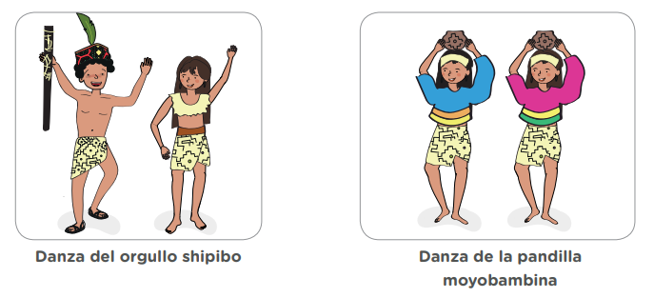

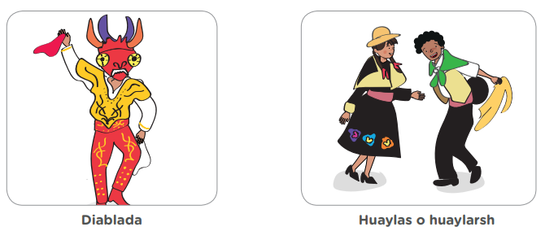

* **¿Conoces o has bailado alguna de estas danzas?, ¿Qué emociones transmiten los bailarines?**
* **¿A qué regiones representan estas danzas?, ¿Qué las caracteriza? Escribe a continuación tus respuestas.** *(Aquí te daré la respuesta para que entiendas de mejor manera de que va esta actividad)*

1. ***La danza del orgullo shipibo*** es una danza histórica que representa la guerra entre los yawas y los shipibos. Proviene de Ucayali.
2. ***La danza de la pandilla moyobambina*** es una danza con un conjunto de movimientos con matiz selvático que se caracteriza por ser alegre y divertida. Proviene de San Martín
3. ***La diablada*** es una danza que representa el enfrentamiento entre las fuerzas del bien y del mal. Se caracteriza por la careta y traje de diablo que usan los bailarines. Proviene de Puno.
4. ***El huaylas o huaylarsh***, es una de las danzas que simbolizan las fases de la siembra, cultivo y cosecha, caracterizada por los zapateos fuertes de los bailarines. Proviene de Junín.
   1. Mejia Jervis, T. (2020) señala que: **“La sierra peruana es inmensamente rica en música y danzas, contando con más de 200 tipos diferentes de bailes. Cada villa tiene su propia fiesta, y cada fiesta tiene sus propias danzas comunales y religiosas”**

Es posible que hayas escuchado, practicado o visto bailar danzas de los Andes. Según tu experiencia, **¿Qué las caracteriza?** *(Si no has escuchado nada de ello, puedes decirlo)*

Ahora, te invitamos a leer la lectura N.° 1: "Danzas de la Sierra y sus características", que se encuentran en el recurso. *(Es corto y conciso, así que te lo dejare aquí para que puedas leerlo)*

*Recurso 1 l 3.er y 4.° grado l Educación Física*

**Danzas de la Sierra y sus características**

Las danzas y bailes de la Sierra del Perú son representativos de la cultura peruana en el mundo y varían de acuerdo a la región de los Andes dónde se den. Estas danzas derivan, principalmente, de la tradición quechua y se bailan al son de la quena, el charango y la zampoña.

Los bailes de la Sierra del Perú se caracterizan por ser un poco más lentos y producirse al son de tonos más agudos que los de la zona costera. A estos bailes se les denomina andinos, pues la Sierra peruana es la zona que se encuentra localizada sobre la cordillera de los Andes.

Cada uno de estos ritmos va acompañado por un tipo de baile que varía dependiendo de la región de la Sierra donde se encuentre. De esta forma, los bailes en Ancash, al norte, pueden ser muy diferentes a los del valle del Mantaro, Cuzco, Puno, Ayacucho y Parinacochas.

Las danzas principales de la Sierra peruana.

La Sierra peruana es inmensamente rica en música y danzas, ya que cuenta con más de 200 tipos de bailes. Cada villa tiene su propia fiesta y cada fiesta tiene sus propias danzas comunales y religiosas

* Allpa Llankay
* Añu Tarpuy
* Chonguinada
* Avelinos
* Pachahuara
* Sara Hallmay
* Tunantada
* Baile de las tijeras
* Huayno
* Sara Kutipay
* La diablada
* Huaconada

Luego de concluir la lectura, comenta:

* **¿Qué información de la lectura te llamó más la atención?**

1. **Tarea 2: Practicamos en familia danzas típicas de los Andes y de la Amazonía**
   1. Practica una danza típica de la región andina y otra de la región amazónica.

En esta ocasión vas a practicar la secuencia de movimientos rítmicos del huaylas o huaylarsh. El origen de esta danza es el cultivo de la papa; por eso, los pasos de los bailarines nos recuerdan este proceso.

A continuación, observa el video sobre esta danza. <https://youtu.be/1fhg_kfsb44>

Para prepararte, realiza las siguientes actividades:

1. *Observa y analiza las veces que sea necesario.*
2. *Existen varias versiones musicales del Huaylas. Elige la que más te agrade.*
3. *Organiza la secuencia de movimientos rítmicos, según el ritmo de la música. Practica los pasos y regístralos en tu cuaderno. Considera la posibilidad de realizar esta práctica con un familiar.*
4. *Identifica si requieren algún material para bailar (Pañuelos, sombreros, etc.) y prepara el espacio de trabajo.*
5. *Invita a tus familiares a observar el video para que aprecien el ritmo de la música e identifiquen la secuencia de movimientos rítmicos.*

En esta ocasión, te proponemos practicar la danza Io Patati *(Un dios que protege a la comunidad)* de la etnia shipibo-conibo, que habita las márgenes del río Ucayali.

Para conocer los movimientos rítmicos y gestos corporales de esta danza, te invitamos a observar otro video. <https://youtu.be/-_7xZSGnslI>

Para prepararte y practicar la danza con tu familia, sigue un proceso similar al que realizaste para bailar el huaylarsh o huaylas, aunque en este caso ya cuentas con la música del Io Patati.

Al concluir la práctica de las danzas, reflexiona con tus familiares:

* **¿Cómo se sintieron al bailar?, ¿qué fue lo que más disfrutaron?, ¿qué deben mejorar para asegurar que todos se sientan bien y participen en la danza?**
* **¿Qué beneficios produce en la familia bailar juntos las danzas típicas?**

1. **Tarea 3: Reflexionamos sobre las danzas típicas practicadas.**

A partir de esta experiencia reflexiona:

* **¿Qué habilidades motrices has desarrollado al practicar estas danzas?**
* **¿En qué medida has mejorado tu desempeño en el baile con respecto a la actividad pasada?, ¿qué ha favorecido esta mejora?**
* **¿Qué te aportó la práctica en familia de danzas típicas del Perú?**

*(Se que se puede hacer un poco pesado con tanto texto, pero es lo mejor que pude hacer con la guía, que créeme que tenía aún mucho más, en fin, en pocas palabras las evidencias de esta actividad son el practicar la danza huaylarsh y la Io Patati, recuerda grabar por lo menos un poco esta práctica, o también fotos, ya que esto te lo puede pedir tu profesor como evidencia fotográfica, sin más. ¡Nos vemos!).*